«Спортивный уголок дома»
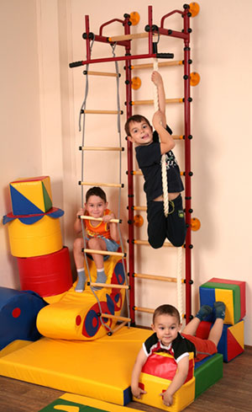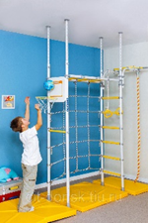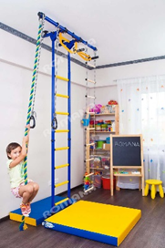

Спортивный уголок дома помогает разумно организовать досуг детей, развивать ловкость, самостоятельность.
Оборудование домашнего «стадиона»
Оборудовать такой уголок несложно. Одни пособия можно приобрести в спортивном магазине, другие сделать самим. По мере формирования движений и расширения интересов ребенка уголок следует пополнять более сложным инвентарем.
Для предупреждения нарушения осанки к потолку на шнуре подвешивается большой мяч в сетке, который малыш отталкивает, хорошо вытянувшись. После освоения движения мяч следует поднять повыше на 5-8 см. Ребенок может доставать до мяча, подпрыгнув.
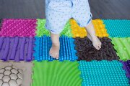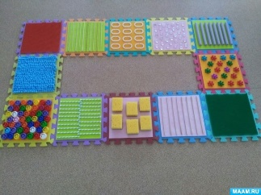
Для профилактики плоскостопия можно использовать дорожку из клеенки, нашив на нее круглые пуговицы, при ходьбе по ней упражняются мышцы стоп.
Более сложно иметь вертикальную лесенку. Это одно из самых увлекательных упражнений, поэтому такое пособие необходимо. Оно оказывает общеукрепляющее воздействие на организм ребенка. Высота вертикальной лесенки 150 – 250 см. На нее можно прикрепить корзину для забрасывания мяча, мишень для метания. Если перекладины съемные, то это дает возможность подвешивать веревочную лестницу, канат, кольца, перекладину - турник, качели.
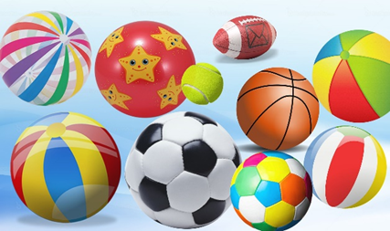 В спортивном уголке дома должны быть мелкие физкультурные пособия: мячи (от теннисного до большого надувного), обручи (диаметром 15-20 см, 50-60 см), скакалки, палки разной длины. Можно сшить и набить мешочки 6 х 9 см, 150 г – для метания в цель, 12 х 16 см , 400г – для ношения на голове (развитие правильной осанки).
Располагать уголок следует ближе к свету, чтобы был приток свежего воздуха. Такой уголок может занимать 2м.кв., располагаться в углу комнаты, что позволит подход к нему с двух сторон.
У ребенка не должно быть с самого начала отрицательных эмоций от чрезмерно высоких и малых нагрузок, поэтому родители должны хорошо подготовиться к началу занятий. После успешного освоения упражнений дети могут заниматься самостоятельно.
Упражнения и игры для спортивного уголка дома
Упражнения со шнуром.
И. п. лежа на спине, ноги прямые вместе, шнур в обеих руках за головой (взрослый держит шнур за середину). Садится и снова ложится, сначала с помощью взрослого, потом самостоятельно.
И. п. сидя, ноги прямые, шнур в двух руках. Сгибая поочередно ноги, перенести их через шнур, не выпуская его из рук (шнур оказывается под ногами), выпрямиться. Снова поочередно сгибая ноги, перенести их в и. п. на лопатках. Ноги на ширине плеч, палка в согнутых руках на лопатках. Наклонить туловище вправо, выпрямиться.
Пролезание в обруч.
Приседание. Присесть, сохраняя спину прямой и одновременно вытянуть руки вперед с обручем, при этом сказать: « Сели ». Слова произносятся на выдохе.
Пролезть в обруч. Движения выполнять разными способами: сверху, снизу, боком, поставив на землю.
Прыжки через палку со сменой ног. Правая нога впереди левой, палка между ног на полу, руки на поясе. Прыгать через палку, меняя положение
Положить шнур на пол. Пройти по шнуру мелкими приставными шагами боком (правым и левым). Обращать внимание на правильную осанку.
Упражнения с гимнастической палкой.
Наклоны туловища в стороны с палкой, лежащей между ног.
Упражнения с обручами.
Руки обхватывают обруч с боков. Обруч горизонтально к полу на уровне пояса. (Перешагнуть через край обруча, не выпуская его из рук, поочередно левой и правой ногой, поднять обруч над головой и опустить вниз).
Игры с мячом.
«Попади в круг». На полу обруч. В руках играющих маленькие мячи или теннисные мячи. Дети стоят от обруча на расстоянии одного метра. После команды: «Бросай» дети кидают мячи в круг. Рекомендуется бросать то правой, то левой рукой.
«Попади в воротца». Участники встают лицом друг к другу на расстоянии 4-6 шагов. Между игроками воротца из кубиков. Игроки катают мяч друг к другу через эти воротца.
Игры с доской.
«Через ручеек». На пол кладут доску (ширина 25-30 см, длина 2 метра). Это «мостик» через «ручеек». Ребенку предлагается перейти на другой «берег», напоминая, что ручеек глубокий и надо идти очень осторожно. Дети переходят по мостику и «рвут на поляне цветы, ягоды», (разложенные на полу кубики, мелкие игрушки). По сигналу «Домой!» дети идут по мостику обратно.
Игры с кеглями.
Кегли стоят в ряд на 3-5 см одна от другой. На расстоянии 1,5-3 м проводится линия. Играющие по очереди выходят к линии и броском катят шар, стараясь сбить кеглю. Выигрывает тот, кто собьет больше. Расстояние между кеглями, а также от кегли до линии увеличивается.
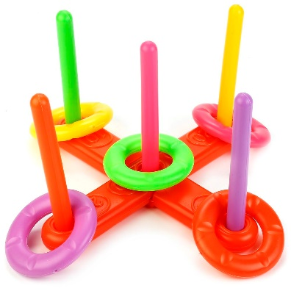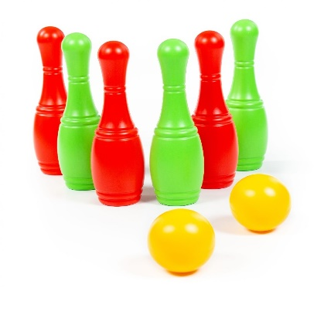
Игры с кольцебросом.
Игра заключается в набрасывании колец на различные забавные фигурки. Например: на слона с поднятым хоботом, гуся с вытянутой шеей и т. п. На расстоянии 1,5- 2 м от фигуры проводится черта – граница, с которой дети бросают кольцо. Взрослый показывает, как надо встать, как держать кольцо в горизонтальном положении, как бросать от себя.
Давно уже стало верным утверждение, что совместное увлечение укрепляет семейные взаимоотношения. Члены семьи становятся настоящими друзьями. Они чувствуют поддержку и плечо друг друга. А это есть основание для того, чтобы совместно противостоять тем жизненным трудностям, которые встречаются на пути у каждого человека.

